Fraud: the double face of injustice

Abstract
This article analises the double faced figure of the fresco of "The Good and Bad Judge", in the context of legal theory and depictions of law in renaissance art . The fresco decorates the audience chamber of the old town hall of the municipality of Monsaraz, a medieval town situated in the south of Portugal, near the border with Spain. The distinctiveness of its iconography makes it unique and rare artwork in the context of european painting. The enigmatic personage with the double sided face is the main focus of the study because it is the figure with the greatest complexity and symbolic meaning. The moral symbolism of the Bad Judge - depicted through various atributes and types- is built up through the almost impercebtible influences of three strong models: Giotto, Dante-Ripa and Holbein. Beginning with the idea/image of Injustice in Giotto, the author of the fresco adopts the model of the representation of the Corrupt Judge in Holbein. This is then reinforced with the various vices, which are atributes of Fraud, in Dante-Ripa. The unjust judge is thus subsumed into the personification of Fraud, which incorporates the great wheel of vices. Lastly the moral significance of the concepts of law and justice are analised, as represented in the fresco through the figure of the Bad Judge.
Key words: Renaissance, Legal iconography, Christian virtues.

Fraude: El doble rostro de la Justicia en el Renacimiento
Resumen
El artículo analiza el personaje de doble rostro del fresco “ Alegoria do Bom Juiz e do Mau Juiz”, contextualizándola en la Ciencia Jurídica y en el Arte Judicial renacentista. El fresco adorna la Sala de la Audiencia del Antiguo Palacio del Ayuntamiento de Monsaraz (pueblo medieval en el sur de Portugal, cerca de la frontera). La singularidad de su iconografía lo hace único en Portugal y raro en el contexto de la pintura renacentista europea. Elegimos el enigmático personaje de doble rostro porque es el elemento figurativo de mayor densidad y complejidad simbólica. La simbología moral del “ Mau Juiz” está construida por la incorporación casi imperceptible de tres fortísimos modelos. Partiendo de la idea/imagen de la Injusticia de Giotto, el autor del fresco modela la figuración narrativa del Juez corrupto de Holbein, que, a continuación, se refuerza con los múltiples vicios del Fraude de Dante-Ripa. El Juez injusto es integrado así en la personificación del Fraude, que incorpora la gran rueda de los vicios. Finalmente analizamos los significados morales, de derecho y de justicia, que son reforzados en el fresco a través de esta representación del Mal Juez.
Palabras Clave: Renascimento , Iconografia judicial, Virtudes Cristianas .

1. O Fresco de Monsaraz.: enquadramento e objetivos.
As ciências jurídicas e judiciais, sobretudo ao longo dos últimos seis séculos, têm vindo a apropriar-se de textos literários clássicos, de mitos e de cenas bíblicas, recriando e modernizando essas histórias em narrativas pictóricas, e em variadas outras formas de artes plásticas.
As iluminuras e as gravuras dos livros jurídicos e dos códigos judiciais, as tapeçarias, os frescos, as pinturas e os vitrais que decoram, desde o Renascimento aos nossos dias, os Palácios Judiciais e outros espaços públicos de poder constituem um vasto e riquíssimo espólio de arte judicial. Estas obras de ornamentação e prestígio, com características próprias de legitimação e de moralização, têm, pelas funcionalidades específicas e pela singularidade temática, para além do significado artístico e doutrinal, uma relevância patrimonial e histórico-cultural única, a que muitas vezes não se tem dado a devida atenção.
O Fresco de Monsaraz, denominado Alegoria do Bom e do Mau juiz que ornamenta a Sala do Antigo Paço de Audiência da vila de Monsaraz é disso um bom exemplo.
As características político-jurídicas da sua temática tornam-no não só singular no contexto da pintura mural portuguesa, como profundamente original no panorama da iconografia jurídica europeia. No entanto, o seu significado iconológico continua por explicar.
O arcaísmo da representação pictórica, bem como o caráter simultaneamente primitivo e arquétipo do seu imaginário, contrasta com a complexidade dos elementos iconográficos e dos atributos simbólico-jurídicos, de denso sentido doutrinário e moral. 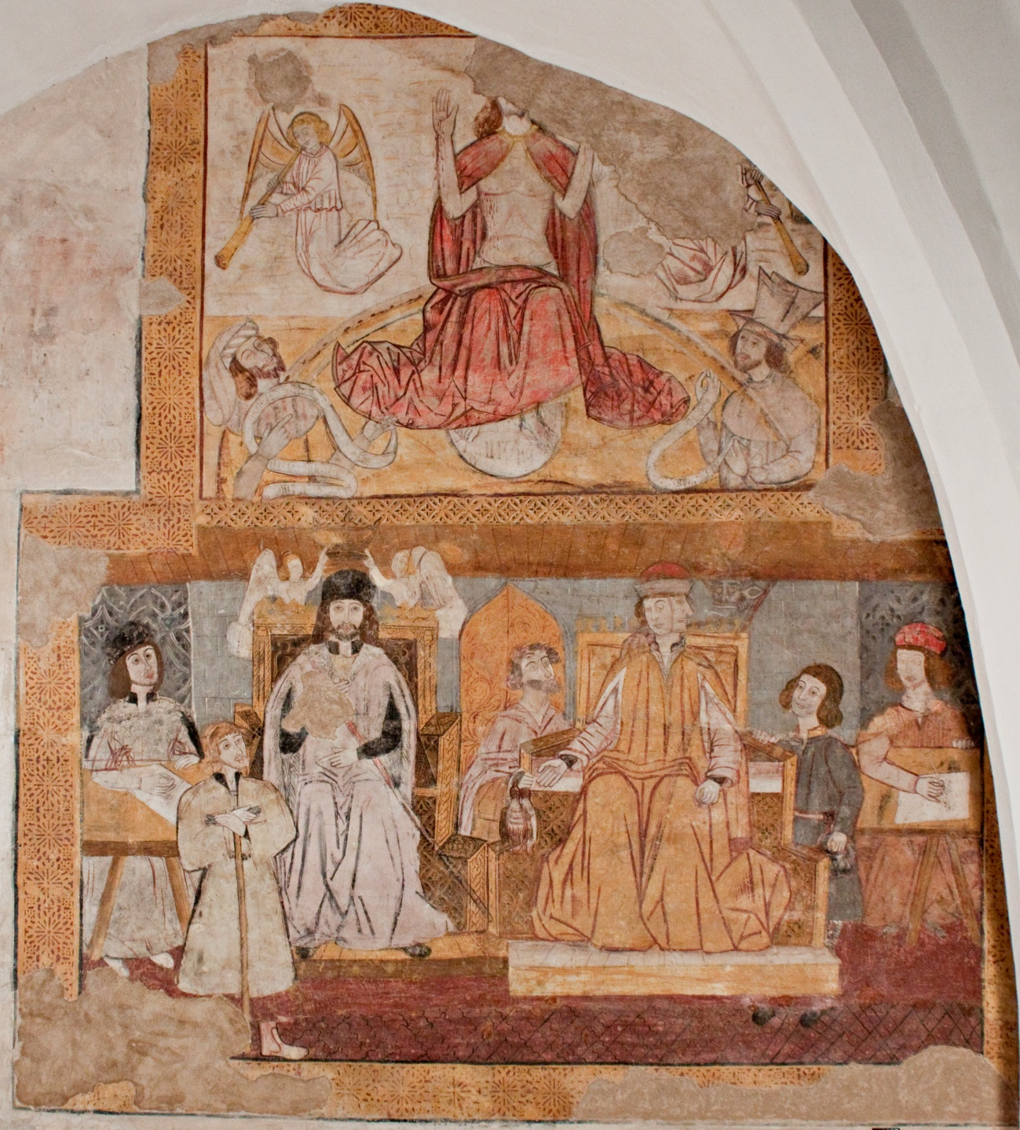

Fig1.: O Bom e o Mau juiz, Fresco de Monsaraz. Fotos M. Gil ©Hercules 2012.

Apesar do interesse que a pintura mural tem suscitado, não foi encontrada ainda documentação escrita com ela relacionável. Por isso, pouco se continua a saber acerca da sua autoria, oficina, encomendador, modelos e desenho base , e datas prováveis de realização das campanhas da obra. A datação do fresco permanece em aberto, com um intervalo que vai desde o século XIV ao século XVI; talvez porque uns valorizem a componente formal e pictórica do mural e outros, o nível simbólico e iconográfico. Esta não concordância - associada à contradição entre a riqueza da conceção iconográfica do Fresco e a forma rudimentar da sua execução – parece um indício de que o Fresco encobre um enigma ou manifesta uma incoerência.
Este artigo, a partir de uma minuciosa análise iconográfica possível graças às estudos técnicos efetuados pelo laboratório Hércules, interpreta a figura do Mau Juiz do Fresco de Monsaraz, contextualizando-a na ciência jurídica e na arte judicial renascentista.
Porque será o juiz de duplo rosto o elemento figurativo de maior complexidade e densidade simbólica do fresco? Porque integra vários atributos e personificações? E qual o sentido da simbiose de tais atributos? Que significados morais, de direito e de justiça são reforçados na personagem do Mau juiz? E consequentemente, no significado global do Fresco de Monsaraz?

2. Narrativas de justiça exemplar
À maneira de um tríptico, o fresco é composto pela articulação de três núcleos narrativos, dinamizados por uma leitura vertical e horizontal: o bom juiz em confronto com o mau juiz, na parte inferior do painel, e o Julgamento final, na parte superior.
A personificação do juiz de duplo rosto ganha significado visual e iconográfico se confrontada com o modelo de bom juiz, e integrada no contexto das principais narrativas literárias e pictóricas renascentistas. Por isso referem-se brevemente algumas das histórias mais comuns de juízes corruptos e de juízes ouvintes e imparciais. Pinturas do imperador Trajano, popularizado com Dante, a Justiça de Otão, conhecida a partir do século XII pela Crónica de Godefroy, do rei persa Cambyses, inspirada em Heródoto, ornamentaram no Renascimento os tribunais e as salas publicas de Palácios Municipais do Norte da Europa (em contraponto com as figuras de Herodes, Pilatos e Sismenes). No entanto, a representação de Salomão - que enquanto arquétipo está presente na figuração do bom juiz - é a mais antiga, a mais frequente, e a mais diversificada em tipos de materialidades e de objetos. Ela surge não apenas em centenas de iluminuras, desenhos, pinturas e gravuras, mas também em Livros de horas, bíblias historiadas e bíblias impressas, vitrais, esculturas e baixos-relevos, tapeçarias, medalhas e plaquetas, mostrando como a figura bíblica foi integrada na história política dos diversos países europeus.. Aliás, ainda em Portugal ao longo do século XX, e depois da revolução de 1974, a sentença de Salomão decorou vários espaços judiciais (NUNES, 2013).

3. Personificações da Injustiça
Para além destas narrativas de justiça exemplar, existem personagens e histórias mais fragmentadas, de perceção menos comum e de entendimento mais subtil, que foram incorporadas na literatura satírica e emblemática, tornando-se relevantes símbolos morais associados à justiça e à injustiça.
É o caso da representação da Justiça-Injustiça de Giotto, do Juiz corrupto, nas Danças Macabras de Holbein, da Fraude, por oposição à Justiça misericordiosa, de Dante e de Ripa, da Justiça cega, de S. Brant, dos Juizes de dois rostos, etc.. A razão profunda da mensagem destas imagens é moral: são “espelhos de conduta”. E é nesta linha que se compreende, e descodifica em termos jurídico-morais, a figura do mau juiz e toda a representação do Fresco de Monsaraz.
3.1. Sátira e Moral.
Entrando na sala de Audiência e observando o fresco, o que imediatamente nos surpreende é a representação do Bom e do mau juiz, por as duas principais personagens figurarem numa dualidade quase simétrica. Mas, em que uma delas, a que está à nossa frente (a do lado direito) é desenhada com duas caras, recordando, de algum modo, o perspicaz e prudente Jano.
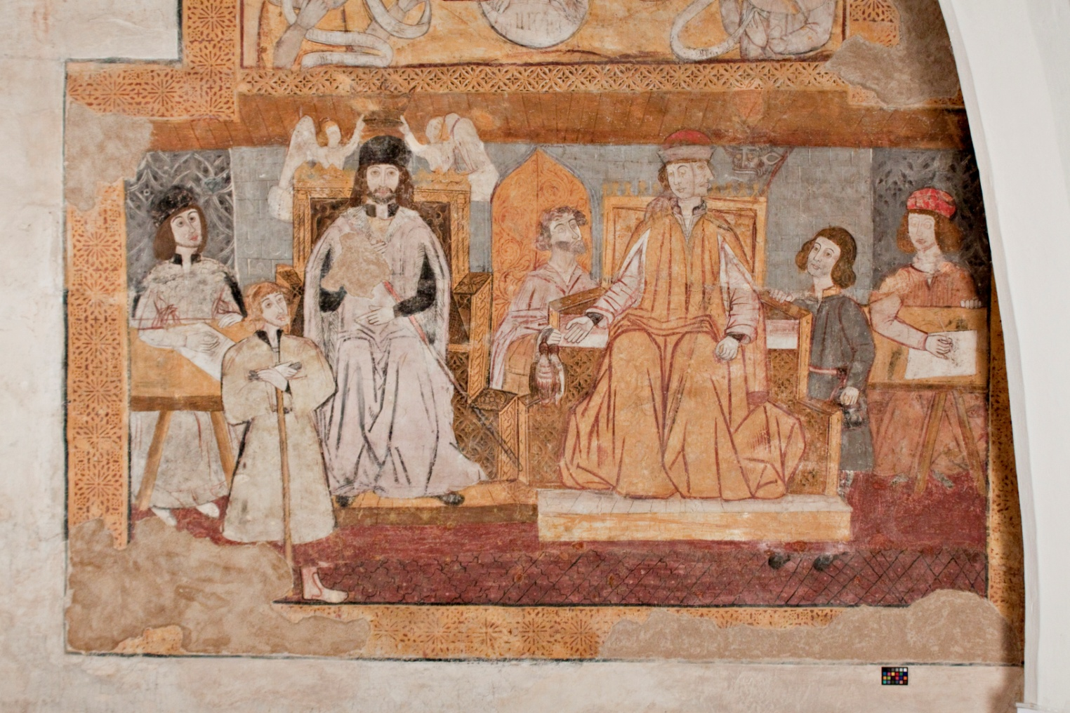
Fig.2: O bom e o mau juiz (painel inferior). Fotos M.Gil ©Hercules 2012.
No entanto, aquele insólito e intrigante duplo rosto não nos desperta um sentimento de virtude ou de paz, antes, de divisão, artifício e alguma malícia. E, comparado com a figura da bom juiz, à esquerda - que denota serenidade, transparência e dignidade, pela expressão e postura, pela sobriedade da cor do manto, e pelas insígnias que incorpora (coroa e vara da justiça/do poder) - a oposição é reforçada. A unidade que a personagem do bom juiz nos transmite, provoca perante o mau juiz uma perceção de maior divisão, por desdobramento.
Estamos num espaço público de justiça e de governação, em que o bem é confrontado com o mal, a justiça com a injustiça, o leal serviço com a corrupção. E em que o fresco pretende simular, de facto, a representação de um tribunal: dois tronos, dois juízes, duas faces numa cabeça; e todos, integrados em Cristo.
O carácter simultaneamente solene do juízo final, no painel superior e a intrigante figura do mau juiz, com uma aparência satírica e jocosa, quase irreverente, pouco apropriada a uma sala de Tribunal do século XVI, exigiu, não só uma mais cuidadosa comparação com outras pinturas de idêntica finalidade, mas também a sua conexão com a literatura renascentista. Se, em relação às pinturas, ainda não encontrámos representações semelhantes, verificou-se existirem paralelismos em iluminuras, emblemas e gravuras, panfletos satírico-morais, e sobretudo, em obras literárias e dramáticas. Há, no entanto, exceções, como a sala de Conselho do Palácio Municipal de Genebra. Cesare Giglio, em 1601, retrata os juízes sem mãos, ladeados por Salomão e David –possivelmente a partir de um fresco anterior, inspirado no emblema 145 de Alciato(ROBERT, 2006, p.90). A mutilação, a animalidade, ou a deformação eram para o direito tomista indício de crime grave, considerando-se que a dignidade humana tinha sido deliberadamente corrompida.
A irreverência torna-se uma maneira fácil de, sem questionar os princípios cristãos nem os valores morais, ir observando a realidade, introduzindo distanciamento e alguma crítica. Daí a popularidade de géneros, como a farsa e a sátira, tanto e em termos escritos como visuais. Em Portugal, sobretudo com os autos renascentistas dos dramaturgos Gil Vicente e António Prestes.
3.2. - Os dois Tronos
O primeiro elemento insólito no fresco de Monsaraz é o da duplicidade de tronos. Se já é raro encontrarmos a representação de dois juízes sentados numa mesma cátedra, a duplicação do símbolo da autoridade judicial é raríssima, pelo seu desconcerto.
Em relação ao simultâneo exercício do poder por duas autoridades judiciais, encontramos alguns exemplos em pinturas e iluminuras tardias, dos séculos XV e XVI, sobretudo quando simulam ilustrar realidades passadas na época romana. É o caso da pintura de Neccolo Semitecolo, no século XIV, em que dois juízes romanos, investidos de coroa, condenam à morte dois cristãos (o mártir S. Sebastião e outro); e de uma iluminura francesa, em que dois juízes romanos presidem a atos públicos e libertam cartagineses.
Integrado no âmbito cronológico do fresco, os únicos exemplos de dois tronos e de dois juízes, até agora encontrados, foram duas iluminuras, em manuscritos do século XV. Uma delas ilustra um texto de Bocaccio sobre a equidade do julgamento de Sempronia, uma importante família romana. A outra, corresponde à primeira folha do Códice de Valério Máximo. Observando-se esta ultima imagem, com uma composição de oposta simetria, é percetível tratar-se de uma irónica advertência ao comportamento corrupto dos juízes por várias subtilezas: pela comparação dos rostos, vemos que o juiz da direita tem barba e a sua expressão é mais séria do que a do companheiro, de rosto rubicundo. O juiz da direita segura com a mão direita (símbolo da justiça de Deus e da misericórdia) a espada da justiça. Não se tendo deixado subornar, delibera com a outra, a condenação do réu. O juiz da esquerda, sem nenhum atributo de justiça, e sem braço tem uma bolsa acastanhada no lugar onde deveria estar a mão esquerda, símbolo da justiça humana - a bolsa, desde tempos imemoráveis, é o atributo verbal e visual de avareza e portanto do juiz avaro e corrupto.

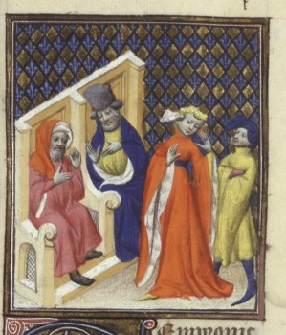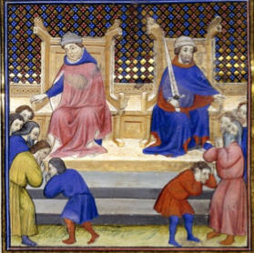

Fig.3: Julgamento de Sempronia, in Mulieribus claris /Bocaccio, ca1500 ©BnF.fr.

Fig.4 : Julgamentos, in Facta et Dicta Memorabilia /Valerius Maximus, 1401©BnF.fr.

O comportamento dos réus (tapar os ouvidos e rir insensatamente significa desobediência), e do grupo de testemunhas, rindo e murmurando em atitude brejeira e de cochicho face à corrupção, por oposição ao outro grupo, de pé e em atitude de súplica, ajuda a esclarecer as atitudes dos dois juízes, obrigando a refletir sobre a relação entre interesse e honestidade.
3.3. A Injustiça de Giotto
O rosto da esquerda do mau juiz, de perfil e sem olhar de frente, lembra a personificação da Injustiça de Giotto, pintada na capela Scrovegni (AFONSO, 2009ª, p.127-150). Mas no Fresco de Monsaraz são-lhe retirados os atributos de poder e de justiça: a barba, os olhos fechados, a espada, o castelo e o seu domínio envolvente, etc. Também não estão presentes os efeitos nefastos da injustiça na governação politica e cívica da urbe, narrados na predela do fresco.
Giotto representa a Justiça e a Injustiça enquanto conceitos visuais, como símbolos e de forma meramente descritiva. No caso do fresco de Monsaraz, a personagem do mau juiz conta uma história, tem expressividade narrativa, visual e cenográfica. Parece dramatizar uma ação no tribunal, criando impacto imagético e afetivo, que prende o espectador, desenvolvendo tensão também em quem participa na audiência ou observa, enquanto testemunha.
Olhando o fresco de Monsaraz, a figura do mau juiz diferencia-se da Injustiça de Giotto. Destaca-se, e parece mais próxima de nós, mais volumosa do que a do bom juiz, e numa atitude de maior relação e abertura com o exterior, pelo gesto de ambas as mãos voltadas para fora, quase invadindo o espaço do outro juiz, mais retraído.
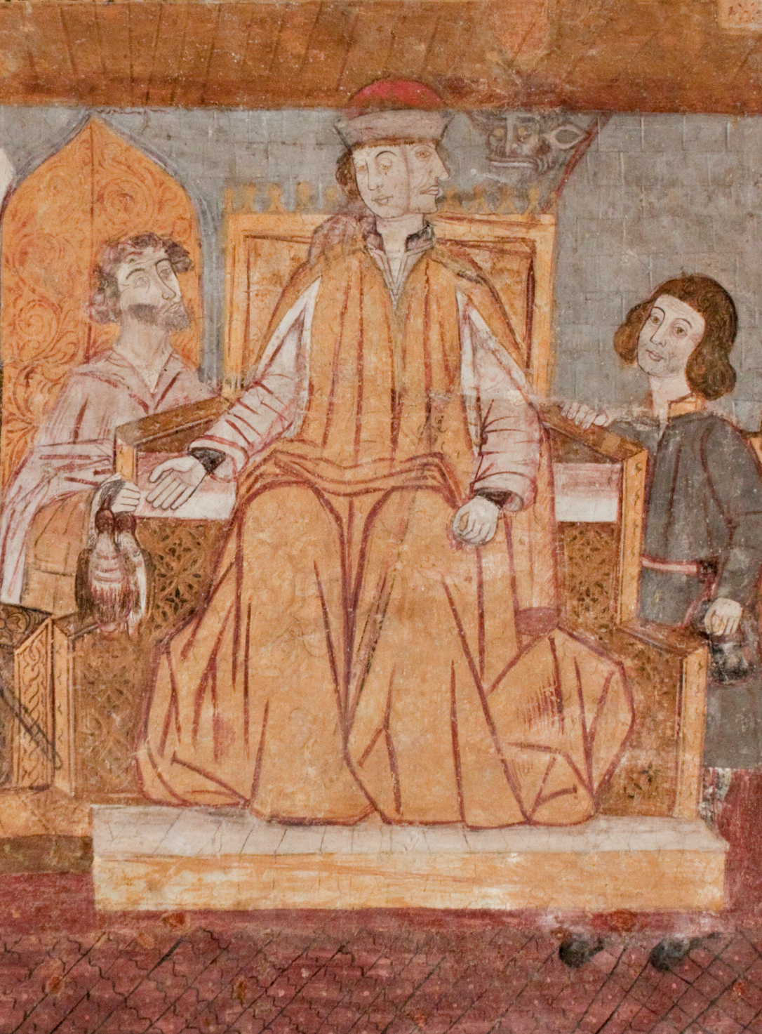

Fig.5: Fresco de Monsaraz. O Mau juiz (detalhe). Fotos M.Gil © Hercules 2012.

Ela impõe-se por várias razões: Primeiro, está do nosso lado direito, onde o olhar do observador se fixa; segundo, a cadeira trono é mais larga, e os braços laterais são desenhados com um ângulo de maior abertura para o exterior; terceiro, o desenho e a cor do estrado, mais quente e alaranjada, criam a ilusão de proximidade e de maior volume. Quarto, a cor quente e o excessivo pregueado da toga, com demasiado tecido, evidenciam desnecessária opulência e riqueza. A cor alaranjada (que simbolicamente corresponde à fraude, segundo Ripa; e a uma personalidade de ostentação e de falsidade, geralmente utilizada na caraterização de grupos populares com pretensões superiores) funciona ainda em contraponto com o realce da cor preta do outro juiz, símbolo de elevado estatuto, sofisticação, nobreza, seriedade e riqueza. Aliás, a abertura das mangas deixa perceber a pele das capas, em sinal da dignidade de funções, como se disse. Quinto, a mancha de cor alaranjada do juiz é alargada ao painel em ogiva, por detrás do subornador das perdizes, que, ao funcionar como eixo de simetria, leva subliminarmente o observador a delimitar o espaço do mau juiz mais à esquerda. E também porque o subornador, a sétima figura com função de eixo vertical, se integra no grupo da direita.
O autor do mural de Monsaraz retira ao Mau juiz atributos universais da injustiça, enriquecendo a personificação com novos atributos. A presença do diabo, reforçada pelo duplo rosto do Mau juiz, parece sugerir que esta personagem funciona como porta de entrada e chave da leitura do fresco. Estes dois elementos (o diabo e o duplo rosto) tornam-se assim essenciais na criação do sentido específico da personagem.
3.4. A Morte vem substituir a Justiça.
O diabo nas costas de um advogado, de um juiz, ou de um humano, recorda personagens da literatura tardo-medieval e cenas satírico-morais. Lembra sobretudo as populares Danças Macabras, onde a Morte vem substituir a Justiça.

Pela semelhança entre os atributos do Mau juiz e a gravura do Juiz de Holbein, integrada nas Danças da Morte e pela expansão, uso e exemplaridade destas peças por toda a Europa renascentista a partir da obra de Guy Marchant, far-se-á a interpretação do Mau juiz partindo desta comparação.
Entre 1522 e 1526, Hans Holbein, o Novo, cria uma nova Dança da Morte, modernizada e adaptada à realidade sociocultural de quinhentos, e que irá redefinir o género. A sua Dança, inicialmente divulgada em xilogravuras soltas com legendas em alemão, é publicada como livro com textos de Gilles Corrozet e J Vauzelles, em língua francesa, em 1538. A obra é impressa com ampliações em 1542, 1545 e 1547, tornando-se o novo modelo de circulação das Danças (com inúmeras edições em língua latina e francesa, adaptações, reproduções, e usos individuais), e a nova fonte de inspiração ao longo da época moderna. A erudição humanista de Holbein, associada à subtileza visual e estética, e ao seu gosto pelo grafismo tipográfico, concretizou-se na novidade dos seguintes aspetos:
No início da obra, a personagem Morte explica que vem julgar em substituição da Justiça, corrompida pelos abusos de poder.
O Macabro Esqueleto não pretende chefiar a Morte final. Não surge assim como o Último juiz, nem pretende retirar os indivíduos da vida. Surge-lhes repentinamente em variados momentos do seu quotidiano, interpelando-os, satirizando-os violentamente, e castigando-os. A verosimilhança das situações e a ironia do desenho tornam esta Dança muito mais agressiva e moralmente cáustica do que as versões anteriores, baseadas em Guy Marchant.
Holbein alarga o número das personagens e situações-tipo satirizadas, que ultrapassam as cinquenta, enquadrando essas histórias no relato bíblico da Criação e do Juízo do Mundo, e integrando-as numa visão da história (e do tempo) escatológica, que reforça a inevitabilidade moral do sentido dos seus atos. Assim, nas gravuras iniciais do livro, apresenta os sete dias da semana e a expulsão do Paraíso; o primeiro esqueleto aparece com os trabalhos de Adão, e a Dança termina com a gravura do Julgamento final. Este pesado sentido escatológico e moral é reforçado pelo recurso a citações bíblicas, que funcionam como lema. Na boa tradição dos humanistas, Holbein recorre aos mais antigos livros do Antigo Testamento para dar força e perenidade à sua obra. Transportando este apoio milenar, a imagem aprofunda a vivência e coloca a mensagem num presente contínuo.
A estrutura formal da Dança aproxima-a assim da Literatura Emblemática, o que, além de mais, permite uma melhor utilização individual de cada gravura.
É no peso deste contexto de moralidade, de julgamento enquanto prática de justiça, e de auto vigilância - no sentido, de uma maior consciência sobre os atos e condenação interior - que devem ser interpretadas, também individualmente, as gravuras sobre as diferentes personagens, e portanto, também o corrupto juiz.

- As Danças Macabras: o Mau juiz de Monsaraz e o Juiz Corrupto, de Holbein
Comparando a gravura de Holbein e o fresco de Monsaraz, temos a perceção de uma matriz comum na representação do juiz corrupto. Observa-se que em Holbein, o esqueleto da Morte, por detrás do ombro do juiz (e sorrateiramente) está prestes a retirar-lhe a vara da justiça, sem que ele se aperceba. O juiz está concentrado no suborno recebido do homem rico, à sua esquerda. A bolsa, a sua atitude, o seu vestuário, o chapéu e os sapatos, em confronto com a personagem da direita, de vestuário mais simples, descalça, sem bolsa, nem moedas, nem chapéu, indicam sobre quem recaiu o benefício do julgamento. Holbein desenha a Morte como ex-prisioneira (acorrentada por uma gargantilha à volta do pescoço) mostrando-a, talvez, na personagem de uma ex-vítima.

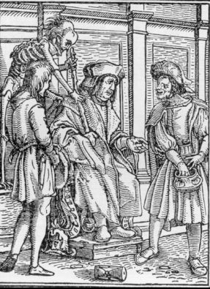.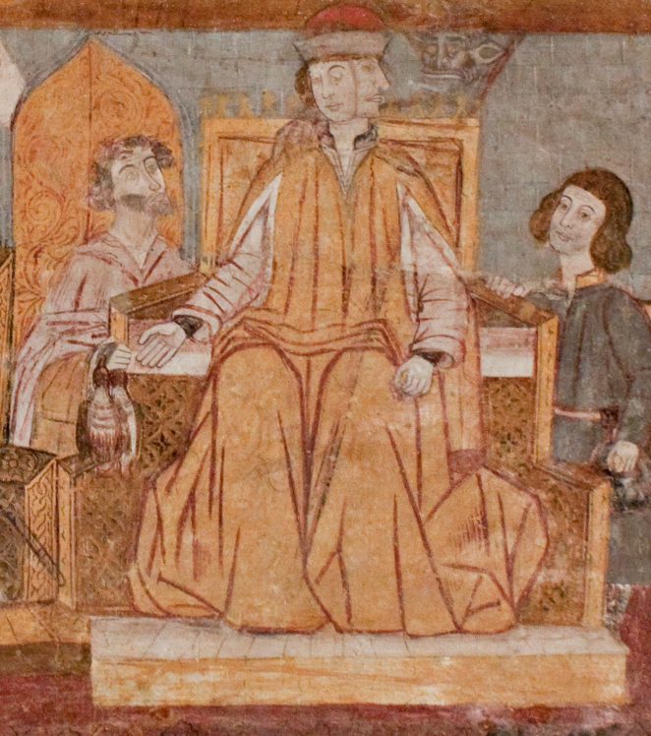
Fig.6 e 7: Comparação entre o Juiz corrupto de Holbein e o Mau juiz, do Fresco de Monsaraz. Repare-se no pormenor da imagem do esqueleto, com a corrente de prisioneiro. Fotos M.Gil © Hercules 2012 e Gallica.bnf.fr 2015.

Num segundo nível de leitura, o inevitável castigo do juiz é-nos ainda sugerido pela proximidade do réu pobre e do esqueleto da Morte, que parecem emergir numa sombra de envolvimento. A ampulheta caída no chão e a pele de animal que cobre a cadeira do juiz mostram que está votado à condenação. A pele do animal, de que vemos a cabeça, evoca a animalidade e corresponde à sentença do mestre Petrarca: ”Nenhum animal é mais iníquo do que o injusto juiz corrupto”.
Na representação do Mau juiz do Fresco de Monsaraz, a Morte foi substituída pela tradicional figura do diabo, mas também ele, por detrás, envolve com uma garra o ombro do juiz, segurando com a outra, a vara da justiça, sem que disso ele se aperceba. O juiz está igualmente fixado na receção do benefício, mas que surge no fresco reforçado pela duplicação de ofertas (dinheiro e perdizes) e de satisfeitos subornadores.
Comummente, o juiz ambicioso, ou corrupto, é simbolizado recebendo dinheiro (moedas, bolsa ou baú, associadas à infernal condenação) ou papéis, enquanto sinal de compra de favores e benefícios – como refere Ripa acerca dos juízes corruptos.
No fresco de Monsaraz, os papéis foram substituídos por perdizes. No bestiário medieval simbolizam astúcia e malícia, e estavam associadas à compra das almas, por estas aves serem os únicos animais capazes de roubarem ovos de outras fêmeas. As perdizes, associadas à dupla face do mau juiz, reforçam a conotação de manha, de fingimento e de fraude; e em ligação com a garra do diabo reforçam o sentido de animalidade (presente em Holbein na pele do animal da cadeira). Aliás, a avareza, enquanto excessiva ganância, também foi representada no século XV, pela duplicação de braços, em descontrolados movimentos de usurpação de riquezas e de poderes, incluindo a justiça.
Qual o significado destas modificações no aprofundamento da imagem?
Primeiro, em relação à representação da Injustiça de Giotto, o Mau juiz é a concretização da injustiça através de inúmeras manifestações: deixa-se corromper, revela avareza, delibera sem equidade, desrespeita a igualdade e a dignidade dos arguidos.
Segundo, o facto de não ser óbvia a presença de um réu na pintura de Monsaraz, assim como a duplicação de ofertas, pode sugerir tratar-se da compra de cargos ou de favores, e não tanto do julgamento de uma contenda. O tema do Fresco centra-se mais no hábito moral da personagem e na virtude político-moral da justiça, do que na reflexão sobre a injusta deliberação e as suas consequências.
No juiz corrupto de Holbein, o Esqueleto da Morte sentencia o juiz com as suas próprias mãos, num processo fechado de crime e castigo. A substituição deste pelo diabo no fresco de Monsaraz pode ser entendida a vários níveis: aligeirar a imagem, tendo em consideração que a figura do diabo estava mais banalizada, e era mais familiar para o imaginário renascentista do que o Esqueleto da Morte. A presença deste último obrigaria o observador a uma leitura unidirecional, no sentido do inevitável confronto.
Segundo, desvalorizar o sentido escatológico, e portanto aligeirar não só visualmente, mas também vivencialmente a mensagem. Valoriza-se a dimensão da verdade da justiça, enquanto virtude, por confronto com a Fraude. Apela-se, assim, à conversão e à mudança de práticas de conduta morais e judiciais.
Terceiro, dirigir o olhar do observador para o elemento mais intrigante e insólito do fresco: o duplo rosto do juiz, ou a sua máscara, que continua enigmaticamente por descodificar.
Quarto, ao retirar do fresco a Morte, juiz justiceiro, substituindo-a, na parte superior da pintura, pela figura de Cristo Redentor, que todos envolve e observa, está a focar a centralidade temática do fresco na relação entre o direito natural e humano, e a lei divina. Ele é o fundamento, o mediador, e o Modelo, o único justo juiz, capaz de Verdade, Justiça, Misericórdia, e Graça, como indica o símbolo da aliança e da paz, que é o arco-íris.
De novo e mais uma vez, a mensagem do fresco, pode ser vista articulando dois planos: um horizontal e um outro vertical. No plano horizontal, de tensão e de conflito, reflete-se sobre a virtude do juiz e da justiça, enquanto hábito moral e político, operativo de bem coletivo, que se imprime na natureza do juiz. No plano vertical, de transformação/superação de conflitos, a prática da justiça positiva natural é integrada no direito divino e na teologia tomista. Valoriza-se a relação de confiança (fé) entre a vontade humana (com as virtudes intelectuais, práticas e morais) e a lei da Misericórdia (ou Graça) de Deus.

3. 5. O Rosto de Dupla Face
- A Máscara
Na antropologia tomista, a criação e a identidade de cada pessoa corresponde ao insuflar do espírito no concreto corpo e alma de cada homem. Daí a valorização, a partir do final da Idade Média, da dependência entre a unidade física, moral e espiritual, da pessoa (individual e coletiva). Sente-se o gosto pela capacidade de expressão simbólica, com o recurso a personificações e alegorias. As máscaras e as mascaradas, as anomalias, as deformações e os jogos de carnaval, as festas de rua e de corte, os torneios, as populares celebrações religiosas, os autos e os dramas, foram tendo significados e funções lúdicas, culturais, sociais e históricas bastante diversificadas ao longo do Renascimento (CARPENTER,2002).
Observando a figura do Mau juiz, ela não nos surge desfigurada, ou disfarçada, mas apenas o seu rosto está velado por uma máscara, do lado direito da face. É uma máscara que apresenta um rosto jovem e sereno, mas sem expressividade, lembrando as personas do teatro clássico. Mas ela deixa ver a verdadeira natureza do juiz, o rosto duro e anguloso da Injustiça de Giotto. A máscara, no teatro renascentista exerceu sobretudo duas grandes funções: uma, de esconder por incapacidade de revelar a verdadeira identidade – como é, por exemplo, o caso da sua utilização nas dramatizações de Mistérios, em que Deus e o diabo são representados com outras figurações. Outra função é a de revelar, expor a verdadeira identidade profunda da personagem, quase sempre pela ironia e pelo absurdo da deformação.
- A Memória e a Prudencia
Como vimos, a divindade Jano personifica a virtude intelectual da Prudência: seja pela imitação do seu duplo rosto, como em Alciato (Alciato,1985, p.50), seja por processos de recriação de sentido, como no caso de Mantegna, em que à Prudência, com um ou dois rostos, é associado o espelho, como elemento introspectivo. Na Iconologia de C. Ripa, a memória será representada com duas caras e a prudência com três, o que comprova, mais uma vez, como ele soube compilar, fixar e divulgar as representações do imaginário clássico-medieval, existentes até aí.
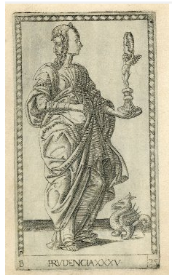

Fig.8: Prudência / desenho de A. Mantegna?, ca.1465. © The Trustees of the British Museum.

Por isso a Prudência, a virtude da sabedoria, na perspetiva da reta razão de agir, é, no Renascimento, tantas vezes representada, literária e visualmente, em associação com a Justiça. Justiça que corresponde em primeiro lugar à retidão da vontade, e só posteriormente, e como consequência, concretizada nos efeitos práticos dessa virtude: dar a cada um segundo o seu direito, tornando verdadeiros e justos os atos humanos.
Embora para S. Tomás de Aquino as virtudes intelectuais e morais sejam todas interdependentes, pois o hábito operativo de cada uma pressupõe e suporta as outras, percebe-se, pelo que se acabou de referir, a necessidade da estreita ligação entre Prudência e Justiça na estruturação do direito tomista.
Também na personagem do Bom juiz do Fresco de Monsaraz, que recorda o arquétipo de Salomão, se concretiza o binómio Prudência/Justiça.
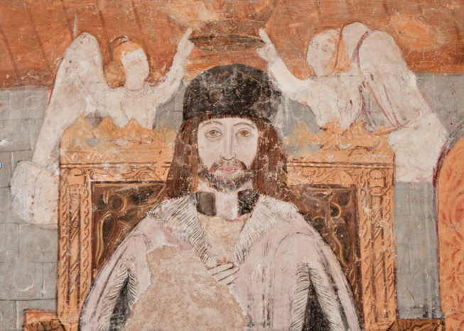

Fig.9: Fresco de Monsaraz. O Bom juiz (detalhe). Fotos M.Gil © Hercules 2012.

Este sincretismo numa única figura é amalgamado e estereotipado numa figuração com caráter icónico, ao contrário da expressiva representação do Mau juiz.
Sintetizando, as personificações ou as imagens não realistas do corpo devem ser observadas como exemplares, espelhos, que evidenciam, ao próprio e aos outros, pelo disfarce e simulação, hábitos e comportamentos morais, intelectuais e sociais.
Com dois rostos, e por oposição a este binómio, surge a personificação da injustiça e da fraude, na dupla face do rosto do mau juiz.
3.6. A Fraude
Cesare Ripa, na sua Iconologia, personifica a Fraude por oposição à Prudência, com duplo rosto e com máscara (Ripa, p.445). A Fraude tem corpo humano, mas a animalidade deste vício e das suas ações torna-se visível nos seus membros inferiores de animal predador, com garras de abutre, e cauda de escorpião.
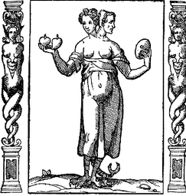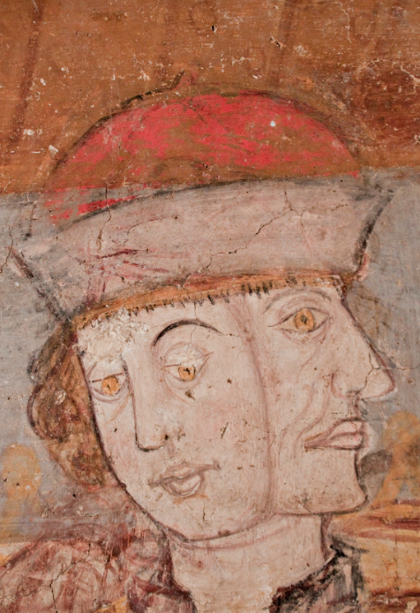
Fig.10 e 11: Comparação entre a Fraude, da Iconologia de Cesare Ripa (1603), e duplo rosto do Mau Juiz, do Fresco Monsaraz Fotos M.Gil ©Hercules 2012.
Ripa, seguindo Dante, baseia-se na descrição de Gérião, no Inferno da Divina Comédia. Para Dante, o monstro mitológico (de três cabeças, segundo Hesíodo, vencido pelo argonauta Jasão), em estreita associação com a usura, representa a Fraude e encarna todos os vícios. A Idade Média apropria-se de Gérião e transforma-o num daqueles monstros medievais inacessíveis e fantásticos. Assim, a imaginação de Dante e dos seus ilustradores renascentistas transfigura a personagem do mito grego, adaptando-o à mundividência cristã. Na Bíblia, desde o Antigo Testamento que a fraude, ou a iniquidade, se opõe à santidade e à justiça: “não furtareis, não direis mentiras, nem cometereis fraudes uns com os outros. Não prestareis juramento falso, invocando o meu nome, pois profanarias o nome do teu Deus...”. E no Evangelho de S. João (v.7-18), Jesus afirma “aquele que procura a glória de quemo enviou é verdadeiro e nele não há fraude”. No Livro do Inferno, de Dante, a Fraude associada à traição, surge em simétrica oposição à Justiça de Deus e ao Espírito dos Justos: “ Esta é a fera com a cauda aguda, passa montes, os muros vai rompendo e as armas e o mundo infecta e muda!...e aquela torpe imagem que defrauda lá veio e avançou cabeça e busto, mas sobre a borda não puxou a cauda por face tinha a face de homem justo, tão benignas feições fora revela; e de serpente o resto era robusto”. (DANTE, Canto XVII, 1-10, p.163).
Também em trezentos, em Siena, no fresco do Bom Governo, no painel do Mau Governo, sentada à direita do Tirano está a Fraude. O Tirano, enquanto diabo, tem como conselheiros a Perversidade, o Fingimento, a Fraude, o Furor, a Divisão e a Ira. Superiormente, o Orgulho, a Avareza e a Vã Glória, aconselham-no. Todos aprisionam a Justiça.
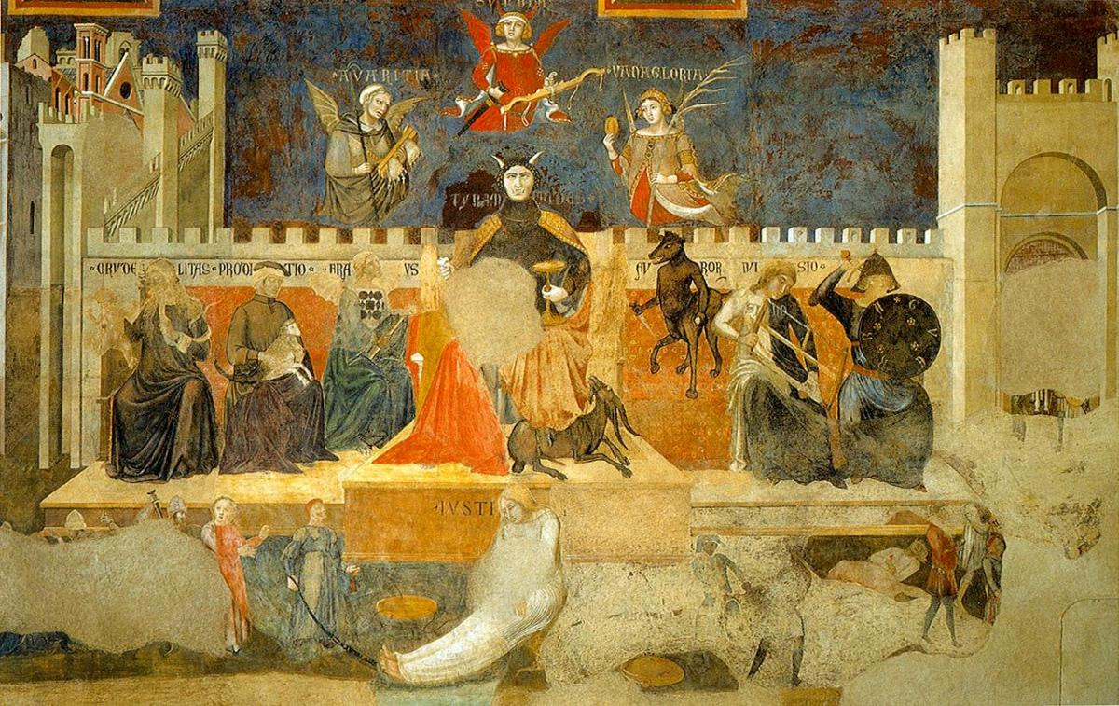

Fig.12: O Mau Governo / Fresco de A. Lorenzetti,1337-39.© Museu Cívico da Comuna de Siena

Segundo Dante e Ripa, a Fraude denota sempre boa aparência e bondade, e por isso deve ser representada com dois rostos, um simulando beleza e juventude, e outro, velhice e maldade. Numa mão segura dois corações (prova da divisão, de profunda instabilidade interior e emocional, e de ausência de escrúpulos), e com a outra, uma máscara, indicando a falsidade do seu carácter. Bronzino em meados do século XVI, na Alegoria de Vénus e Cupido, dá-lhe a primazia, embora de forma velada.
Voltando ao complexo juiz de Monsaraz, e ao duplo rosto do mau juiz, algumas questões para concluir: Que elementos da personificação da fraude, e como são incorporados na imagem do juiz corrupto? Porque é que acrescentou o autor do fresco à figuração da Injustiça de Giotto e ao modelo do Juiz corrupto de Holbein, a Fraude de duas caras de Dante-Ripa? E não se apropriou de outros símbolos da injustiça, também referidos por Ripa, como, por exemplo, a corrupção dos juízes? Finalmente, que sentidos do fresco são reforçados com esta simbiose de atributos?
O autor do fresco retira da personificação da fraude a ideia de dispersão, de divisão e traição, de disfarce e duplicidade. Toda esta desmesura se concretiza na dupla face do juiz, na abertura dos braços e das mãos ao exterior, e no gesto de posse das mãos (dinheiro e perdizes). Reforça o sentido de mentira, de negação, de fingimento e de simulação: “aquela torpe imagem que defrauda” oposta à verdade, e à justiça. Por isso a Fraude em Dante ocupa o oitavo Círculo do Inferno, só antecedida pelos tiranos. A fraude, enquanto hábito global interior, profundo, do ser, só pode ser deformação, negação da verdade, da moral, do direito e da justiça. Integra todos os vícios e por isso corresponde à Imoralidade, tal como a Justiça, associada a Sabedoria e Imortalidade, é a mãe de todas as virtudes.
O sentido de falsidade e de traição, ligado à máscara, é valorizado, ao deslocá-la de uma das mãos da Fraude para o rosto do juiz, reforçando assim a sua plena identidade enquanto Injustiça, de aparência benigna e bondosa. O lado esquerdo do rosto do juiz corresponde ao rosto da Injustiça de Giotto na capela Scrovegni. Ao desenhar a outra face do rosto, simulando uma máscara, o pintor está a evidenciar o significado específico da fraude e a profundidade da simulação.
Também a atitude de corrupção em relação ao poder (e de desmesura, que acaba por ser auto-destrutiva), nos surge reforçada em relação ao Juiz corrupto de Holbein, por a duplicação de bens, em ambas as mãos, exigir que ele solte a vara da justiça, que já está totalmente controlada pelas garras do diabo.
Finalmente, o autor do desenho do Fresco de Monsaraz não escolhe a cegueira, nem a imagem dos olhos vendados, para caracterizar a injustiça do juiz, mas opta por um rosto de dupla face. Parece querer na linha do direito tomista, por um processo continuado de aproximação e de rejeição, obrigar a refletir sobre o valor da vontade constante e perpétua nos atos humanos e judiciais.
Em último, o exercício de uma justa justiça humana dependia, e fundamentava-se, na prática da liberdade cristã: a virtude torna boas as acções daqueles que a praticam. E daí as virtudes práticas e os atributos morais, enquanto hábitos, serem a estrutura do direito e da política, enquanto ciência do governo, para S. Tomás de Aquino.
Num primeiro momento, e inconscientemente, a dupla face do juiz é associada a Jano e à Prudência, e depois aproximada da Justiça, reforçando o valor da virtude política assente no binómio cristão de Justiça-Sabedoria.
Mas, num segundo momento, este valor (exemplar) de reforçada continuidade entre justiça e prudência é rejeitado, ao verificar-se que, afinal erradamente, o vício tinha dominado a virtude - embora esta negação exerça também uma função exemplar.
Num terceiro momento, por um processo de conflito interior entre os princípios morais do observador e as personificações do bom e do mau juiz, a assimilação do modelo de verdade e de justiça acaba por ser reforçada. Aliás, a própria posição espacial dos juízes tem este sentido de orientação de percurso e de caminhada interior: à direita, o juiz dividido, e mais próximo dos observadores, funciona como porta de entrada do diálogo de aproximação ao outro juiz mais sereno e unificado - e cuja estabilidade lhe é assegurada pelo dinamismo do eixo vertical, que une os painéis superior e inferior, como já se referiu.
E assim, aderimos à simbologia do bom juiz com o seu olhar e postura, vestes e coroa, e da sua justiça, enquanto imitação de Cristo.

4. Chave de leitura do painel inferior do Fresco
O autor do cartão do Fresco de Monsaraz recorre assim a arquétipos textuais e visuais cristãos (Dante e Giotto) para comunicar o valor da Justiça, enquanto virtude primordialmente moral, de caráter individual. E, com a visualização do confronto mal-bem/justiça-injustiça, pela duplicação das personagens, a mensagem moral é ainda reforçada.
A partir da tradição bíblica do Antigo Testamento (Salmos, Levítico, Isaías e Livro da Sabedoria), e na linha do direito tomista, amplia o sentido de justiça, equiparando-o ao de imortalidade, plenitude da virtude, e, ao invés, integra a injustiça na fraude, plenitude do vício.
Neste sentido, a construção da figura do mau juiz, a personagem simultaneamente mais densa e enigmática da alegoria, corresponde à representação mais complexa e elaborada de todo o painel. Como vimos, a sua simbologia-moral é construída pela incorporação quase imperceptível de três fortíssimos modelos: partindo da ideia/imagem da Injustiça de Giotto, o autor modela-lhe a figuração narrativa do Juiz corrupto de Holbein, posteriormente reforçada com os múltiplos vícios, atributos da Fraude. O juiz injusto é integrado na personificação da fraude, incorporando a grande roda dos vícios. E, por oposição o bom juiz (o que diz o direito, segundo S. Tomás de Aquino), com a sua sabedoria e justiça a roda das virtudes.
O autor adapta os elementos da imagem, bem como a organização da sua composição, à especificidade e à função do espaço concreto: uma sala de Audiência, numa estrutura jurídica de caráter municipal. Por isso, na personificação da Fraude desaparecem os seus elementos de animalidade, sendo representada com as vestes e os atributos de um juiz – embora com uma perdiz na mão. A avareza e a corrupção-traição são as suas motivações morais e, portanto, os fatores determinantes dos seus actos.
Embora influenciado pela iconografia do Juiz corrupto de Holbein, o autor do cartão do fresco também a soube adaptar. Não apenas por ter duplicado as acções dos réus corruptos, mas, sobretudo por ter retirado do fresco a figura da Morte, personificada na caveira-prisioneiro, que, em atitude de vingança, faz justiça pelas suas próprias mãos. Não permite que a injustiça se multiplique no painel, ao invés da justiça...
Ao olharmos para a representação do Juízo final, no painel superior da sala de Audiência de Monsaraz, toda esta divisão de tronos, personagens, rostos e atributos, se reestrutura. No eixo de simetria da pintura, a soberana Justiça de Cristo (direito divino na terminologia tomista) unifica e atemporaliza a doutrina: introduzindo no espaço politico e judicial simultaneamente uma dimensão concreta, jurídica e de sentido escatológico, olha-nos e liga-nos, alargando assim a reflexão a todos os atores e a todos os públicos.

5. A interiorização da injustiça
Progressivamente, ao longo do século XVI, a injustiça deixa de ser representada com símbolos visíveis, facilmente identificáveis, e acompanha o mesmo processo de racionalização e de interiorização da justiça. Personifica-se de uma maneira mais abstrata. Essa tensão constante não desaparece, mas torna-se mais racional, mais humana. Como é que da imagem do juiz insensato e de olhos vendados passamos para um Jano de mascarilha, chegando à representação da imparcial Justiça moderna?
Concluiremos com duas gravuras de duplo rosto, compostas de texto e de imagem: um panfleto satírico alemão, de 1524, de Oswel Weibel, e Efigie da Justiça Mundana. Esta estampa ilustra o tratado jurídico de Joost Damhoudere, Enchiridion Rerum Criminalium, de 1554, várias vezes aumentado, reeditado e traduzido, ao longo dos séculos XVI e XVII. As imagens revelam a evolução e a complexidade da representação da injustiça, agora denominada “justiça mundana”. Uma conceção mais humana e imanente da dualidade da justiça acaba por substituir a terminologia tomista-cristã da injustiça, enquanto vício. Em ambas as gravuras a justiça mundana sobrepõe-se à justiça, retira-lhe a dimensão divina e desenvolve-a enquanto qualidade humana e natural. A lei da justiça está agora fundamentada nos mesmos valores de verdade e de esperança. Mas as virtudes teologais tornaram-se conselheiras humanizadas.
É de realçar ainda um elemento novo, próprio da conceção moderna de lei natural e de justiça, que vai alterar a tradicional perspetiva de direito divino. A noção de bem comum surge canalizada para o conceito de Povo, Comunidade, Individuo a quem se destina o direito. Esta nova personagem, na base inferior das imagens, é o agente e moralizador atento, em diálogo com o juiz. O triângulo sustentador do direito e da prática da justiça fundamenta-se a partir do eixo central juiz – Povo. O juiz Criador, a razão de ser, que, num plano superior, orientava e dava sentido à ação judicial, transcende aqui a imagem, permitindo a focalização no diálogo humano.
Comparando estas duas gravuras, o juiz, ou a justiça enquanto símbolo, tem faces iguais, cuja diferença está apenas na mascarilha que lhe cobre a visão, o lado da não-equidade. A figura do juiz-Justiça é um sincretismo uniformizado dos dois juízes do fresco de Monsaraz: uma face pertence ao Bom juiz, a outra retrata o mau.
No mural de Monsaraz, o Bom juiz tem um rosto icónico, enquanto o mau apresenta duplo rosto, de expressão farsante, em que sobressai o lado da máscara. Assim, a justiça e a injustiça caminham para o interior da personagem.
Como é que esta linguagem visual neutra traduz essa interiorização e consegue transmitir a mensagem? Perante a indiferenciação imagética, os autores têm de recorrer à linguagem verbal, que sublima a imagem. É um primeiro passo na valorização da linguagem conceptual. A imagem enquanto linguagem visual empática, sensorial, perde parte da sua funcionalidade, adquirindo características próprias da abstração, aproximando-se das formas de expressão racional moderna. Por isso, torna-se implícita a necessidade de recorrer ao texto e ao jogo entre os vários níveis da linguagem.
- O duplo rosto e a mascarilha
O panfleto de advertência ironica Os bons juizes parecem justos por natureza foi escrito por O. Weibel e gravado por Michel Wolgemut em 1524. Sendo o retrato de um juiz corrupto que lembra os caracteres próprios do teatro vicentino, é, no entanto, já uma alegoria. O juiz no plano central, no topo de uma pirâmide, sentado no seu cadeiral, sem olhar para os seus conselheiros, pondera internamente sobre a honestidade e as vantagens das suas possiveis decisões. O juiz, com a cara escondida atrás de uma mascarilha, do lado da conselheira Verdade, e com os simbolos da balança desequilibrada e da vara quebrada surge ladeado por mais três conselheiros, agora claramente personificações humanas das virtudes e dos vicios:Verdade e Esperança em movimento de ligação pela postura e pelos gestos de braços, e Finança e Abuso, isoladas entre si. Face à simpatia do juiz pela Senhora Finança “que arranja dinheiro e um futuro melhor” e pelo todo poderoso Abuso, que “liga muito pouco à verdade”, a Verdade, enquanto emissária da justiça, adverte: “siga o meu juizo” e a Esperança insiste: “dê-me o seu bom conselho”. O homem simples, o Povo previne: “o abuso, a deslealdade e a finança… falsos inimigos, te aprontam outro futuro. Os sentidos e a razão ficam cegos.” Perante esta antecipação de uma decisão injusta, o autor-comentador do panfleto, vem como Paráclito, em auxílio do Povo que “está oprimido em sofrimento e chora”. A justiça é sinónimo da verdade; praticá-la é da sua própria natureza. “Dar veredictos justos deve ser a vossa obrigação!”. Não o fazer é aproximar-se da Fraude, é o oposto da justiça; por isso, um juiz não pode ser por natureza corrupto, é negar a ordem natural.
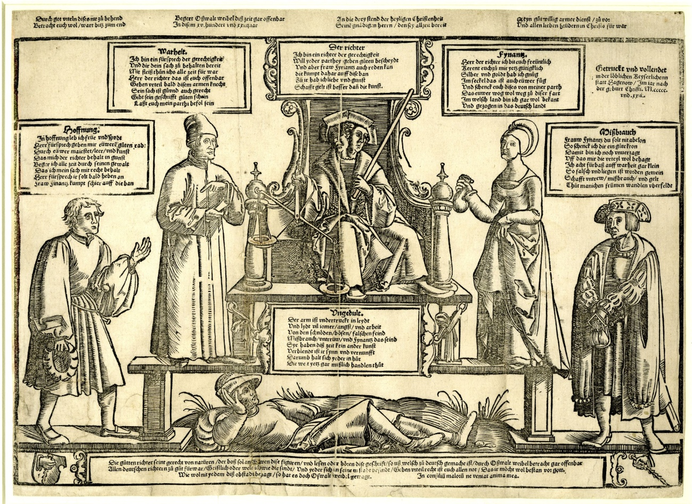

Fig.13: [Juiz de duas caras] / Oswel Weibel,1524 © The Trustees of the British Museum.

Esta defesa de uma ordem natural e de um povo como entidade própria é visível não apenas no texto, mas na representação das personificações. Todas elas surgem com uma figuração homogénea e poucos traços de distinção - sem atributos de prestígio social, político ou económico, sugerindo a pertença aos homens bons do poder municipal. Graficamente, o panfleto apresenta essa visão alargada da justiça que tem como primeiro interlocutor o Povo-comunidade.
Finalmente, Joost de Damhoudere, um importante jurista do século XVI, termina a sua pequena obra, Enchiridion rerum criminalium (Louvain,1544), com a imagem da justiça mundana, consultado em 4 Julho 2015, e disponível em:
http://library.law.yale.edu/sites/default/files/images/Damhoudere 1572.jpg.
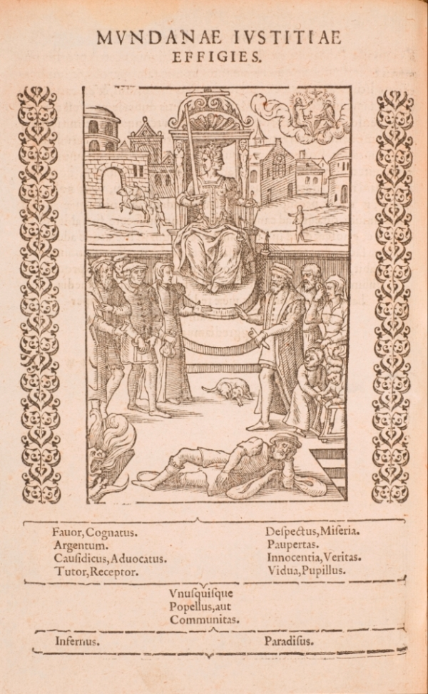
A gravura passará a ser frontispício dos seus posteriores tratados, em que ele, nas sucessivas introduções, explica detalhadamente o sentido da imagem. Ela orienta e explicita a filosofia jurídica que está subjacente nos códigos judiciais. A imagem tem a vantagem de beneficiar de uma extensa explicação dada pelo autor. Só por si, é merecedora de uma investigação e de um estudo próprio.
Relacionando-a com a figura do Mau juiz do fresco de Monsaraz e comparando-a com todas as imagens da justiça até agora referidas, ela é a mais original e complexa, quer do ponto de vista doutrinário, quer do ponto de vista visual.
O autor retrata a simbologia da justiça e intitula-a Efigie da justiça mundana. O seu duplo rosto e a mascarilha aproximam-na do juiz de duas caras de Weibel, mas, enquanto neste o juiz é um individuo, em Damhoudere é representada a figura da Justiça enquanto Poder. Esta justiça mundana personifica a injustiça. Que leituras pode dar à presença deste “ícone” ora no fim, ora no princípio de tão divulgados e traduzidos Códigos? O autor afasta-se da tradicional simbologia da justiça, ladeada por justos reis e juízes (como Salomão e Trajano) e subverte-a.
Numa subtil composição e organização narrativa, encontramos os detalhes familiares da justiça: um sumptuoso trono elevado aos céus, espada na mão e cão branco aos pés. Simultaneamente, esta personagem tem duplo rosto, mascarilha e balança em desequilíbrio. Tal como na imagem de Weibel, a sua frente e em primeiro plano, está o Povo-Zé-Ninguém, comunidade. É uma estrutura triangular com a “justiça” no topo, em que o Povo surge ladeado por dois grupos de personagens bem definidas e em campos opostos, segundo o modelo de Cícero. Na perspetiva da “justiça”, à sua direita estão o Favor, o Abuso, o Dinheiro, o Médico, o Advogado, o Tutor e o Recetor. À esquerda estão o Desrespeito, a Pobreza, a Miséria, a Inocência, a Verdade, a Viúva e o Órfão.
Esta “justiça” poderosa e mundana assume espacialmente a posição do juiz final, mas julga segundo critérios mundanos. À sua direita estão os ricos e os vícios que ela favorece, à sua esquerda os pobres e desprotegidos, que ela não vê, por causa da mascarilha, e que condena, carregando o braço da balança do lado deles. Longe de ser simples, esta sequência narrativa, vista da perspetiva da justiça mundana, é intercalada por duas sequências, que dão origem a um outro nível de leitura. Na parte inferior da imagem, o fogo devorador do Inferno atinge os ricos favorecidos, enquanto os desfavorecidos sobem as escadas do Paraíso. Este nível de leitura é a visão da justiça de Deus.
A parte superior da imagem aproxima-se da representação dos efeitos da justiça e da injustiça em Giotto. Do lado dos desfavorecidos, da inocência e da verdade concretizam-se os efeitos do bom governo na vida da cidade, com urbanidade, harmonia, abundância e paz, todo isso sob a proteção da Trindade. Do lado dos ricos favorecidos concretizam-se os efeitos políticos do mau governo: guerras e fuga.
A atuação da justiça mundana tem efeitos individuais e coletivos. Para além de não respeitar “o oprimido e a causa da viúva” provoca a destruição político-institucional da cidade. Ao introduzir na imagem a visão de Deus, o autor está a repor no imaginário dos homens do tribunal os valores de ordem, harmonia, abundância e paz. Chama assim, pela negativa, a atenção sobre os perigos e as dificuldades da aplicação equitativa das normas legais e dos códigos por ele apresentados.
Estamos fora do direito tomista e a um passo do direito natural moderno.

Conclusão

Olhando de novo para o fresco de Monsaraz, torna-se agora mais claro perceber como ele se organiza a partir de três fortes núcleos bem diferenciados iconograficamente. Com expressividades plásticas distintas, eles geram tensão e confronto: o Bom juiz, o Mau juiz e o julgamento final. A figura do Bom juiz é a mais simples e a mais comum; a do Mau juiz é de maior originalidade e complexidade narrativa e expressiva; e o julgamento final tem caraterísticas peculiares, com a sobrevalorização da figura central de Cristo e a ausência dos elementos tradicionais. Unitariamente o fresco a composição revela-se original e com um sentido próprio: não se descobriu ainda a gravura ou desenho que tenha servido de base direta ao mural.
Ao longo do artigo os modelos e as fontes do juiz de duplo rosto foram identificados, ligando a iconografia do fresco ao universo de produção e de circulação da iluminura e da gravura europeia do final da Idade Média e do Renascimento.
A singularidade conceptual da pintura mural dá-lhe particular relevância, quer em termos portugueses, quer europeus. Sabe-se por documentação escrita que, também no espaço mais alargado europeu, a maior parte dos frescos e pinturas desapareceram (RESNIK,2011).
É plausível, pela discrepância entre o valor artístico e técnico do fresco e o seu interesse semântico enquanto imagem, distinguir entre a autoria do desenho e a oficina executora do mural. Parece altamente improvável que quem concebeu o desenho e o soube convenientemente adequar ao espaço judicial e à função, fosse a mesma pessoa que o pintou de uma maneira tão rudimentar. Assim, consideramos terem existido dois autores: a oficina que executou a obra e o autor que concebeu o desenho.
Realça-se o papel do encomendador da obra, provavelmente a Casa de Bragança. Pela análise da iconografia, não parece provável que o fresco tivesse sido uma encomenda do poder régio, ou do poder municipal. No entanto, o reinado de D. Manuel é o período provável da realização do Fresco.
O autor do cartão do fresco idealiza o juiz, aquele que concretiza a verdade, o direito, e a justiça, pelo confronto imediato com o vício. Vício da injustiça que se vai abrindo a outros hábitos, contrários à dignidade humana, e ao dar a cada um o que é seu. Ao personalizar a Injustiça com a máscara da fraude (a mãe dos vícios) o autor está a exprimir a força arquetípica da animalidade, iniquidade, imoralidade. Estas características, fixadas no Antigo Testamento e na literatura grega, foram posteriormente cristianizadas no modelo de vícios e virtudes medievais. Tradição finalmente vinculada no Renascimento pela permanência do direito e da mundividência tomista.
No fresco de Monsaraz, à fraude, enquanto roda dos vícios com grande expressividade, mas fechada sobre ela, opõe-se a roda da fortuna, em que o Bom juiz, em direta dependência dos anjos e de Cristo, concretiza, pela sua atuação, a Lei. Este confronto visual entre o isolamento da fraude e a interligação Bom juiz - Coroa - Cristo reforça o valor moral e individual das virtudes. A ação política e a ação judicial são atividades (virtudes práticas) alargadas desse hábito pessoal, integrado na ordem cósmica, como defende S. Tomás de Aquino. E o fresco dá preeminência a uma reflexão moral do direito.
No Fresco de Monsaraz, o direito humano, dependente do direito e da justiça divina, é concretizado pela justiça régia, devido à sua natural e legítima ligação com a realeza divina. A justiça, enquanto virtude e hábito moral, é sobrevalorizada através das relações de confronto do Bom juiz com o vício e com a justiça divina. Desta tensão resulta ainda uma valorização ambígua da virtude do juiz/monarca/sacerdote. O poder régio recorre a este sincretismo imagético para se legitimar enquanto Coroa e, simultaneamente, para se fortalecer política, administrativa e judicialmente.

Índice de Ilustrações e créditos.
Agradeço ao British Museum, à Biblioteca Nacional de França, ao Museu Cívico da Comuna de Siena, bem como ao Laboratório Hércules a amável autorização da reprodução das imagens:
FIG.1: [O bom e o mau juiz]. Neste artigo designado por Fresco de Monsaraz. Pintura mural, atribuída por Luís Afonso ao Mestre de Monsaraz-Beja, séc. XIV?-XVI?, na sala de Audiência do Antigo do Paço do Concelho de Monsaraz/ Museu do Fresco, Monsaraz. Fotos M.Gil © Hercules 2012.
FIG.2: Fresco de Monsaraz. Painel inferior do Bom e do Mau juiz. Fotos M.Gil © Hercules 2012.
FIG.3: Bocaccio, Julgamento de Sempronia, Mulieribus Claris,1400. Trad. anónima, BnF, Mss. Français 598, fl. 114 © BnF.fr.
FIG.4: Valerius Maximus, Dois julgamentos, Facta et Dicta Memorabilia, 1401.Iluminura de Mestre Virgílio, trad. de Simon de Hesdin et Nicolas de Gonesse, BnF, Mss. Français 282, fl1, cota: RC_A_52158 © BnF.fr.

FIG.5: Fresco de Monsaraz. O Mau juiz (detalhe). Fotos M.Gil © Hercules 2012.
FIG.6 e 7: Comparação entre o mau juiz de Holbein e o Fresco de Monsaraz. Fotos M.Gil © Hercules 2012.
FIG. 8: Atribuída a Andrea Mantegna, Prudência. Integrada numa serie de 16 cartas de Tarot, sobre vícios e virtudes, ca.1465. Gravura, British Museum, cota: 1895, 0915.35,1465 © The Trustees of the British Museum.

FIG.9: Fresco de Monsaraz. O Bom juiz (detalhe). Fotos M.Gil © Hercules 2012.

Fig. 10 e 11: Cesare Ripa, Fraude, Iconologia, 1613 e o duplo rosto do Mau juiz © Fotos M.Gil © Hercules 2012.
FIG.12: Ambrozio Lorenzetti, Painel do Mau Governo. Alegoria do Bom Governo, 1337-39. Fresco do Palácio Público de Siena © Concedido pelo Museu Cívico da Comuna de Siena
FIG.13: Oswel Weibel, folha sem título em alemão, 1524.Gravura de Michel Wolgemut, Hogenau, British Museum, cota:1880,0710.810 © The Trustees of the British Museum.

Bibliografia

ALCIATO (1985) - Emblemas, Ed. Santiago Sebastián, Madrid: Akal.
AFONSO, Luís U. (2009) - A Pintura Mural Portuguesa entre o Gótico Internacional e o Fim do Renascimento: Formas, Significados, Funções. 2 vol., Lisboa: FCT- F.Calouste Gulbenkian.
AFONSO, Luís U. (2009a) – “As representações da Justiça em Gil Vicente e a relação do dramaturgo com a arte manuelina”, in Teatro do Mundo, vol.4, pp. 127-150. Disponível em:<http://ler.letras.up.pt/uploads/ficheiros/10231.pdf. [Consultado em 7 Outubro 2015].
BÍBLIA DE JERUSALÉM (2002) - S.Paulo: Paulus
BRANT, Sebastián (1944) - The Ship of Fools. Ed. Edwin H. Zeydel. N.Y.: Dover
CAMÕES, José (2012) - Centro de Estudos de Teatro. Teatro de Autores Portugueses do Sec. XVI _Base de dados textual [on-line]. Disponível em:<http://www.cet-e-quinhentos.com/obras>. [Consultado em 4Julho 2015]

CARPENTER, Sarah; TWYCROSS, Meg (2002) – “Masks and Masking” in Medieval and Early Tudor England. Oxford: Ashgate.
CARPENTER, Sarah (2012) – “Respublica”, in The Oxford Handbook of Tudor Drama. Ed. Thomas Betteridge e Greg Walker. Oxford: O.U.Press., pp.514-531.
DANTE, A. (1995) - A A Divina Comédia de Dante Alighieri. Ed. Vasco Graça Moura. Lisboa: Bertrand.
FROIMOVIC, Eva (1996) - “Giotto’s Alegories of Justice and the Commune in the Palazzo della Razione in Pádua: A Reconstruction”, in Journal of the Walburg and Courtauld Institute, vol 59, pp.24-47. The Warburg Institute
Disponível em: <URL: http://www.jstor.org/stable/751396>.[Consultado em 20 Set. 2015].
GIL, M., ARAUJO, C., CANDEIAS, A, et al (2013) – “Microanalytical study of the fresco ‘the good and the bad judge’ in the medieval village of Monsaraz (Southern Portugal)”. X-Ray Spectrom, 42: 4, 24 Abril 2013, 242–250.Disponível em:<http://onlinelibrary.wiley.com/doi/10.1002/xrs.2476/pdf>.[Consultado em: 20Set. 2015].
GIL, Milene et.al.(2014) - “A ciência ao serviço da Arte”, in As Casas pintadas em Évora. Évora: F. Eugénio de Almeida, pp.54-63.
GONÇALVES, José P. (1964) – “O Fresco dos Paços de Audiência de Monsaraz”, Junta Distrital de Évora: Boletim Anual de Cultura, n.º 5, s.l. pp. 113-136.
GONZÁLEZ ZYMLA, Herbert (2014) - “La Danza Macabra”, Revista Digital de Iconografía Medieval, vol. VI, nº 11, pp. 23-51. Disponível em WWW:<https://www.ucm.es/data/cont/docs/621-2014-06-11-Danza macabra.pdf>.[Consultado em 7 Outubro 2015].
HESPANHA, A. (1982) - História das Instituições. Épocas medieval e moderna. Coimbra: Almedina.
KANTOROWICZ, E. H. (1985) -The King’s two Bodies. Princeton: University Press.
LINK, Luther (1995) - The Devil: a Mask Without a Face. London: Reaktion Books.
MARKL, Dagoberto, CABRAL, Teresa Sarsfield, FRAZÃO, Irene (1999) –
O Fresco do Antigo Tribunal de Monsaraz. Lisboa: IPPAR.
MOURÃO, Cátia (1996) – “O Bom e o Mau Juiz: Fresco dos Antigos Paços da Audiência de Monsaraz”, A Cidade de Évora: Boletim de Cultura da Câmara Municipal(2.ªSérie),n.º2.
Disponível em :<.http://www.academia.edu/1129867/O_Bom_e_o_Mau_Juiz_-_Fresco_dos_Antigos_Pacos_da_Audiencia_de_Monsaraz>.[Consultado em 7 Outubro 2015].
NORMAN, Diana (1995) - “Love Justice, you who judge the earth’:the paintings of the Sala dei Nove in the Palazzo Pubblico Siena”, In NORMAN, Diana (ed.) , Siena, Florence and Pádua. Art, Society and Religion: 1280-1400. Yale: Yale.Univ.Press, vol.2 , pp.134-163.
NUNES, António Manuel (2003) - Justiça e Arte: tribunais portugueses. Lisboa: Secretaria de Estado do Ministério da Justiça.
RESNIK, Judith; CURTIS, Dennis (2011) - Invention, Controversy, and Rights in City-states and Democratic Courtrooms. London: Yale U. Press.
RESNIK, Judith; CURTIS, Dennis (2011) - Representing Justice. Yale: U.Press.
RIPA, Cesare (1987) - Iconologia (tradução da ed. italiana de 1613). Trad. Juan Barja e Yago Barja, 2 Vol. Madrid: Akal.
ROBERT, Jacob (1994) - Images de la Justice. Paris: Le Leópard d’or.
ROBERT, Christian-Nils (2006) - La Justice dans ses Décors (XVe-XVIe siècles). Geneve: Droz.
ROSEWELL, Roger (2014) - Medieval Wall Paintings. Oxford: Shire Publications.
SKINNER, Quentin (2003) - L’Artiste en Philosophie Politique: Ambrogio Lorenzetti et le Bon Gouvernemen. Paris: Raison d’Agir.
ZAPALAC, Kristin Eldyss (1990) - His Image and Likeness. London: Cornell U Press.

Ignora-se o nome original do Fresco de Monsaraz, desconhecido até 1958. Esta designação foi-lhe atribuída por José Pires Gonçalves o autor da descoberta, por analogia com a Alegoria do Bom e do Mau Governo, de Ambrósio Lorenzetti, pintada nas três paredes da Sala da Paz, ou dos Nove, do Palácio Público de Siena, na primeira metade do século XIV (GONÇALVES,1964, p.113-136).
A vila de Monsaraz situa-se a sul de Portugal, perto do rio Guadiana, fronteira natural com Espanha. A sua importância remonta ao século XIII (possivelmente 1232), quando foi conquistada por D. Sancho II, auxiliado por cavaleiros templários. Em 1276, D. Afonso III outorga-lhe carta de foral, estabelecendo os limites do termo medieval e das terras reguengas. A vila medieval dispunha de alcaide, alvazil, tabelião e procurador. No século XIV Monsaraz passa a comenda da ordem de Cristo, e em 1412 o condestável D. Nuno Álvares Pereira doa a vila ao neto, D. Fernando, 2º Duque de Bragança. Em 1512, D. Manuel outorga-lhe nova carta de foral, modernizando o regime fiscal e administrativo do Concelho.
Os aspetos mais nebulosos do Fresco prendem-se com a autoria do desenho e as suas fontes iconográficas, sobretudo em relação à figura do juiz de dois rostos, comummente referida como o Mau juiz, e à representação do juízo final, na parte superior do mural.
Considerando, sobretudo, a estrutura linear e estática da imagem e das personagens, bem como o arcaísmo das suas características técnico-formais, José Pires Gonçalves datou inicialmente o fresco do século XIV (1317-67). Abel Moura, responsável pelas obras de restauro, nos anos 60, assim como Reis dos Santos e Túlio Espanca, identificaram-no como sendo de uma oficina regional de quatrocentos. As análises de pigmentos feitas por Isabel Ribeiro aquando da última intervenção de repintagem e recuperação da pintura mural nos anos 90, apontaram para os inícios de quinhentos como a data provável de realização da (primeira) campanha. Pelas analogias formais com o fresco da ermida de Santo André, na cidade de Beja, Luís Urbano Afonso (AFONSO, 2009) considerou pertencerem ambos à mesma oficina, identificando o seu autor como sendo o Mestre de Monsaraz-Beja. Este artista terá desenvolvido atividade na região entre finais do século XV e inícios de XVI. Finalmente, os estudos recentemente efetuados pelo Laboratório Hércules dataram genericamente as argamassas e os pigmentos naturais usados no fresco como os habitualmente utilizados no Alentejo nos séculos XVI e XVII. (GIL, 2013).
As técnicas utilizadas pelo Laboratório Hércules foram o registo fotográfico em luz visível e invisível (infravermelho e ultravioleta), a análise com microscopia eletrónica de varrimento, e a espectrometria de absorção de infravermelho. Agradeço à Sra. Doutora Milene Gil do Laboratório Hércules ter-me disponibilizado os resultados dos exames. As fotografias do Fresco foram realizadas no âmbito do Projeto PRIM'ART (TDC/CPC-EAT/4769/2012),financiado por fundos nacionais através da FCT/MEC e co-financiado pelo fundo Europeu de Desenvolvimento Regional (FEDER) através do COMPETE-Programa Operacional Fatores de Competitividade (POCF).
O artigo integra-se num estudo mais amplo: Um Tribunal no Renascimentos - O Fresco de Monsaraz (no prelo). A obra descodifica a representação do imaginário jurídico e político-moral do Fresco, integrando-o no âmbito dos espaços judiciais municipais, e contextualizando-o na literatura e na iconologia jurídica renascentista.
Weyden pintou em 1439 o Julgamento de Trajano, para a Town Hall de Bruxellas. A pintura, admirada por Dürer, Vasari, e outros maneiristas foi destruída por um incêndio no final do século XVII. O desenho chegou até nós graças a uma tapeçaria da época, atualmente no Museu de História de Berna. Existem várias gravuras renascentistas, embora a de maior circulação fosse a de Barthel Beham, de 1490.
A exemplaridade de Trajano foi popularizada a partir do inicio do século XIV, com A Divina Comédia, no Livro do Purgatório, Canto X, 72-105, p.391.
Dirck Bouts, no século XV, pintou a justiça de Otão III para a Sala do Conselho do Palácio Municipal de Louvaine. A história era conhecida desde os finais do século XII, pela Crónica de Godefroy. Também na National Gallery, atribuídos a Veronese, existem três painéis narrando a justa e imparcial ação do imperador. As tábuas pertenciam a uma arca de casamento.
A mais célebre de toda esta série de pinturas, pela sua qualidade pictórica e pela enorme complexidade narrativa e judicial, é a de Gérard David, executada nos finais do século XV. O rei Cambyses popularizou-se a partir de Heródoto, e a sua representação foi quase tão popular como a de Salomão. Sobretudo a partir de meados do século XVI, com a tragédia de Tomás Preston sobre Cambyses, em que as personagens persas correspondem à personificação das virtudes e dos vícios cristãos (RESNIK, 2011).
O fresco Juízes de Mãos cortadas, no Palácio de Genebra, foi descoberto em 1900, tendo sido recentemente recuperado.
Alciato, no emblema “Sobre o conselho do bom príncipe”, representa o príncipe com os olhos vendados para, como bom ouvinte, manter a imparcialidade. Os seus conselheiros deliberam sem mãos, para não se corromperem (AlCIATO, 1985, p.186).
Gil Vicente trata do tópico do juiz incompetente e corrupto, sobretudo nas seguintes peças: Frágua do Amor, Floresta dos Enganos, Auto da Festa, Juiz da Beira (AFONSO,2009ª).
A melhor sátira sobre a situação da justiça em Portugal é sem dúvida o Auto do Desembargador, de António Prestes, de meados de quinhentos. Cf. Centro de Estudos de Teatro. Teatro de Autores Portugueses do Sec. XVI _Base de dados textuais [on-line].Disponível em: <http://www.cet-e-quinhentos.com/obras>. [Consultado em 4 Setembro 2015].
Neccolo Semitecolo, Dois cristãos perante juízes romanos,1367. Pintura a têmpera,65x72cm,Sacristia da Catedral, Pádua. ∅ Disponível em:<http://upload.wikimedia.org/wikipedia/commons/b/bd/Niccolò_Semitecolo_-_Two_Christians_before_the_Judges.jpg>.[Consultado em 2 Julho 2015].
Dois juizes romanos libertam cartagineses, in Facta et Dicta Memorabilia, Valerius Maximus,1401. Iluminura de Mestre Virgílio, trad. de Simon de Hesdin et Nicolas de Gonesse, BnF, Mss. Français 282, fl 208.
Bocaccio, Mulieribus Claris, Julgamento de Sempronia,Valerius Maximus,1400. Trad. anónima, BnF, Mss. Français 598, fl. 114.
Dois julgamentos, in Facta et Dicta Memorabilia. 1401. Iluminura de Mestre Virgílio, trad. de Simon de Hesdin et Nicolas de Gonesse, BnF, Mss. Français 282, fl1v.
Imagem disponível em: <http://upload.wikimedia.org/wikipedia/commons/7/75/Giotto_-_Scrovegni_-_-50-_-_Injustice.jpg>.[Consultada em 29 de Setembro 2015].
Holbein, O juiz corrupto, 1522-26. Xilagravura posteriormente integrada em Les Simulachres & Historiées Faces de la Mort avtant elegamtment pourtraictes, que artificiellement imaginées, Lyon, 1538, imagem 35.Disponível em: <http://gallica.bnf.fr/ark:/12148/btv1b8609551c/f35.zoom> [Consultado em 2 Setembro 2015].
O dramaturgo português Gil Vicente refere em inúmeras das suas peças a perdiz como símbolo de corrupção e de malícia.Cf. Centro de Estudos de Teatro. Teatro de Autores Portugueses do Sec. XVI _Base de dados textual [on-line].Disponível em:<http://www.cet-e-quinhentos.com/obras>. [Consultado em 4 Setembro 2015].
A gravura da Prudência faz parte do conjunto de virtudes e de vícios, que ornamentam um jogo de cartas de Tarot, supostamente atribuídas a Mantegna, impressas cerca de 1465. Cf. British Museum, cota:M.N.1895,0915.35.
Prudência e justiça cega, gravura de 1537, de Cornelis Bos ou a partir de Heemskerck. British Museum, cota: M.N. Gg 41, 18.[Consultado em 2 Set 2015].Disponível em:<http://www.britishmuseum.org/research/collection_online/collection_object_details/collection_image_gallery.aspx?assetId=129730&objectId=1534943&partId=1>. E, CorMet., Prudência e Justiça cega,1538. Gravura, atribuída a Cornelis Massip. British Museum, cota: 1894, 0921.1. [Consultado em 2 Set 2015]. Disponível em: <http://www.britishmuseum.org/research/collection_online/collection_object_details.aspx?objectId=1486150&partId=1&searchText=justice+and+prudence&images=true&from=ad&fromDate=1500&to=ad&toDate=1600&page=1>.
Levítico,19,1-2 e 11-18. E Salmo 81:” Deus julga o juiz iníquo”.
Dante, A Divina Comédia, Inferno, Canto XVI, v.106-136, p.159-161; Canto XVII, v. 44-66,p.165; Canto XVIII, v.79-133, p.182-185. Por oposição à Justiça de Deus e dos Espíritos Justos, Paraíso, Canto XIX e Canto XX,p.767-775.
CF. Fraude e conselheiros do tirano, no painel do Mau Governo. Disponível em: <http://en.wikipedia.org/wiki/The_Allegory_of_Good_and_Bad_Government - mediaviewer/File:Lorenzetti_ambrogio_bad_govern._det.jpg>.[Consultado em 14 Setembro 15].
Cf. A pintura Alegoria do Triunfo de Vénus, de 1545, óleo sobre madeira, 146x116cm, atualmente na National Gallery (NG:651). [Consultado em 14 Setembro 2015]. Disponível em: <http://www.nationalgallery.org.uk/paintings/bronzino-an-allegory-with-venus-and-cupid>.
“Dinheiro que dá conforto, galinha, perdiz, veado, vaca gorda e faz honrado...”, António Prestes, Auto do Desembargador, v.690, [156-] Centro de Estudos de Teatro. Teatro de Autores Portugueses do Sec. XVI _Base de dados textual[ on-line]. Disponível em:<http://www.cet-e-quinhentos.com/obras>. [Consultado em 4 Julho 2015].
Praxis Rerum Criminalium, 1556, Antwerp. Praxis Rerum Civilium, 1567, Antwerp. E Practique Judiciaire es Causes Civiles, tres utillé et nécessaire à tous,1572, Anvers. Usou-se esta edição francesa.
“Afastai de meus olhos a malícia das vossas acções, deixai de praticar o mal e aprendei a fazer o bem. Respeitai o direito, protegei o oprimido, fazei justiça ao órfão, defendei a causa da viúva”, Isaías, 1, 10-16.

